ЧĂВАШ РЕСПУБЛИКИ |  | ЧУВАШСКАЯ РЕСПУБЛИКА
ÇĚРПӲ  МУНИЦИПАЛЛĂ ОКРУГĔН  АДМИНИСТРАЦИЙĚ  ЙЫШĂНУ  2026 ç. çу уйӑхĕн 08 -мӗшӗ 432 №  Çěрпÿ хули |  | АДМИНИСТРАЦИЯ ЦИВИЛЬСКОГО МУНИЦИПАЛЬНОГО ОКРУГА  ПОСТАНОВЛЕНИЕ  08 мая 2026 г. № 432  город Цивильск

Об установлении публичного сервитута

В соответствии со статьями 11, 23, главой V.7 Земельного кодекса Российской Федерации, Федеральным законом от 25.10.2001 № 137-ФЗ «О введении в действие Земельного кодекса Российской Федерации», постановлением Кабинета Министров Чувашской Республики от 29.12.2018 № 588 «О государственной программе Чувашской Республики «Модернизация и развитие сферы жилищно-коммунального хозяйства», руководствуясь Уставом Цивильского муниципального округа Чувашской Республики и на основании ходатайства об установлении публичного сервитута публичного акционерного общества «Россети Волга» (ИНН 6450925977, ОГРН 1076450006280), администрация Цивильского муниципального округа Чувашской Республики

ПОСТАНОВЛЯЕТ:
1. Установить публичный сервитут сроком на 49 лет в целях эксплуатации линейного объекта электросетевого хозяйства «ВЛ-10 кВ №16 «Шинеры» п/ст «Цивильск», инв. № 2122-00-000000003727, необходимого для электроснабжения населения, расположенного на территории Чувашской Республики - Чувашия, муниципальный округ Цивильский, деревня Шинары, деревня Унгасемы, деревня Нижняя Шорсирма, деревня Верхняя Шорсирма, деревня Топтул, деревня Хорнзор, село Богатырево, деревня Актай, деревня Верхние Хыркасы, деревня Нижние Хыркасы, деревня Сюлескеры, деревня Нижние Анатриялы, город Цивильск, для использования следующих земель и земельных участков:
- 21:20:280301:300 - Чувашская Республика - Чувашия, Цивильский район, с/пос Богатыревское;
- 21:20:280301:298 - Чувашская Республика - Чувашия, Цивильский район, с/пос Богатыревское;
- 21:20:280301:185 - Чувашская Республика - Чувашия, Цивильский раойон, с/пос. Игорварское, территория землепользования СХПК «Унга», поле №4, полевого севооборота возле д. Нижняя Шорсирма, позиция №32;
- 21:20:280301:186 - Чувашская Республика - Чувашия, Цивильский район, с/пос. Игорварское, позиция 31, поле 4 полевого севооборота;
- 21:20:280301:184 - Чувашская Республика - Чувашия, Цивильский район, с/пос. Игорварское, территория землепользования СХПК «Унга», поле 4 полевого севоборота, возле д. Нижняя Шорсирма, позиция №30;
- 21:20:280301:179 - Чувашская Республика - Чувашия, Цивильский район с/пос. Игорварское, позиция 29;
- 21:20:280301:279 - Чувашская Республика - Чувашия, Цивильский район, с/пос Богатыревское;
- 21:20:280301:280 - Чувашская Республика - Чувашия, Цивильский район, с/пос Богатыревское;
- 21:20:280301:254 - Чувашская Республика - Чувашия, Цивильский район, с/пос. Богатыревское, земельный участок расположен в южной части кадастрового квартала 21:20:280301;
- 21:20:280301:253 - Чувашская Республика - Чувашия, Цивильский район, с/пос. Богатыревское, земельный участок расположен в южной части кадастрового квартала 21:20:280301;
- 21:20:280301:255 - Чувашская Республика - Чувашия, Цивильский район, с/пос. Богатыревское, земельный участок расположен в южной части кадастрового квартала 21:20:280301;
- 21:20:280301:181 - Чувашская Республика - Чувашия, Цивильский район, с/пос. Игорварское, позиция 20;
- 21:20:280301:182 - Чувашская Республика - Чувашия, Цивильский район, с/пос. Игорварское, территория землепользования СХПК «Унга», поле №4, полевого севооборота возле д. Нижняя Шорсирма, позиция № 19;
- 21:20:280301:188 - Чувашская Республика - Чувашия, Цивильский район, с/пос. Богатыревское, позиция 18;
- 21:20:280301:183 - Чувашская Республика - Чувашия, Цивильский район, с/пос. Игорварское, позиция 17;
- 21:20:280301:286 - Чувашская Республика - Чувашия, Цивильский район, с/пос. Богатыревское;
- 21:20:280301:285 - Чувашская Республика - Чувашия, Цивильский район, с/пос. Богатыревское;
- 21:20:280301:284 - Чувашская Республика - Чувашия, Цивильский район, с/пос. Богатыревское;
- 21:20:280301:287 - Чувашская Республика - Чувашия, Цивильский район, с/пос. Богатыревское;
- 21:20:280201:462 - Чувашская Республика-Чувашия, Цивильский м.о., Богатыревское с/пос.;
- 21:20:280201:333 - Чувашская Республика - Чувашия, Цивильский район, с/пос. Богатыревское;
- 21:20:280201:88 - Чувашская Республика - Чувашия, Цивильский район, с/пос. Богатыревское, д. Нижняя Шорсирма, ул. Терешковой, дом 25;
- 21:20:280201:12 - Чувашская Республика - Чувашия, Цивильский район, с/пос. Богатыревское, д. Нижняя Шорсирма, ул. Солнечная, дом 42;
- 21:20:280201:144 - Чувашская Республика - Чувашия, Цивильский район, с/пос. Богатыревское, д. Нижняя Шорсирма;
- 21:20:280301:163 - Чувашская Республика - Чувашия, Цивильский район, с/пос. Игорварское, начало трассы-п. Молодежный, окончание-д. Шинары;
- 21:20:280301:305 - Чувашская Республика - Чувашия, Цивильский район, с/пос Богатыревское;
- 21:20:000000:240 - Чувашская Республика - Чувашия, Цивильский район;
- 21:20:280301:171 - Чувашская Республика - Чувашия, Цивильский район, с/пос. Игорварское, территория землепользования СХПК «Унга», поле №5, первого полевого севооборота, около д. В. Шорсирма, позиция №12;
- 21:20:280301:172 - Чувашская Республика - Чувашия, Цивильский район, с/пос Богатыревское, территория землепользования СХПК «Унга», поле № 5, первого полевого севооборота, около д. В. Шорсирма, позиция № 13;
- 21:20:280301:176 - Чувашская Республика - Чувашия, Цивильский район, с/пос. Игорварское, территория землепользования СХПК «Унга», поле № 5, первого полевого севооборота, около д. В. Шорсирма, позиция № 16;
- 21:20:280301:174 - Чувашская Республика - Чувашия, Цивильский район, с/пос. Игорварское, территория землепользования СХПК «Унга», поле №5, первого полевого севооборота, около д.В. Шорсирма, позиция № 17;
- 21:20:280301:173 - Чувашская Республика - Чувашия, Цивильский район, с/пос. Игорварское, территория землепользования СХПК «Унга», поле №5 первого полевого севооборота, около д. В. Шорсирма, позиция №18;
- 21:20:280301:175 - Чувашская Республика - Чувашия, Цивильский район, с/пос. Игорварское, территория землепользования СХПК «Унга», поле №5, первого полевого севооборота, около д. в. Шорсирма, позиция № 19;
- 21:20:280301:189 - Чувашская Республика - Чувашия, Цивильский район, с/пос. Богатыревское, территория землепользования СХПК «Унга», поле №5 первого полевого севооборота около;
- 21:20:280301:167 - Чувашская Республика - Чувашия, Цивильский район, с/пос. Игорварское, позиция 23;
- 21:20:280301:169 - Чувашская Республика - Чувашия, Цивильский район, с/пос. Игорварское, позиция 24;
- 21:20:280301:168 - Чувашская Республика - Чувашия, Цивильский район, с/пос. Игорварское;
- 21:20:280301:301 - Чувашская Республика - Чувашия, Цивильский район, с/пос. Богатыревское;
- 21:20:280301:177 - Чувашская Республика - Чувашия, Цивильский район, с/пос. Игорварское, позиция 29;
- 21:20:280301:170 - Чувашская Республика - Чувашия, Цивильский район, с/пос. Игорварское, территория землепользования СХПК «Унга», поле № 5, первого полевого севооборота, около д. В. Шорсирма, позиция № 33;
- 21:20:280301:281 - Чувашская Республика - Чувашия, Цивильский район, с/пос. Богатыревское;
- 21:20:280301:282 - Чувашская Республика - Чувашия, Цивильский район, с/пос. Богатыревское;
- 21:20:280301:299 - Чувашская Республика - Чувашия, Цивильский район, с/пос Богатыревское;
- 21:20:280301:304 - Чувашская Республика - Чувашия, Цивильский район, с/пос Богатыревское;
- 21:20:280301:283 - Чувашская Республика - Чувашия, Цивильский район , с/пос Богатыревское;
- 21:20:131301:53 - Чувашская Республика - Чувашия, Цивильский район, с/пос. Богатыревское, д. Хорнзор;
- 21:20:130401:298 - Чувашская Республика - Чувашия, Цивильский район, с/пос Богатыревское, земельный участок расположен в южной части кадастрового квартала 21:20:130401;
- 21:20:131301:97 - Чувашская Республика - Чувашия, Цивильский район, с/пос. Богатыревское, с. Богатырево, западная часть кадастрового квартала 21:20:0;
- 21:20:000000:13376 - Чувашская Республика-Чувашия, Цивильский район, с/п Богатыревское;
- 21:20:000000:13131 - Чувашская Республика - Чувашия, Цивильский район, Богатыревское сельское поселение;
- 21:20:130904:49 - Чувашская Республика - Чувашия, Цивильский район, с/пос. Богатыревское, с. Богатырево, ул. Солнечная, дом 1;
- 21:20:130904:1 - Чувашская Республика - Чувашия, Цивильский район, с/пос. Богатыревское, с. Богатырево, ул. Пришкольная, дом 1;
- 21:20:130904:25 - Чувашская Республика - Чувашия, Цивильский район, с/пос. Богатыревское, с. Богатырево, ул. Северная, дом 7;
- 21:20:130904:85 - Чувашская Республика - Чувашия, Цивильский район, с/пос. Богатыревское, с. Богатырево, ул. Восточная, дом 3;
- 21:20:130904:37 - Чувашская Республика - Чувашия, Цивильский район, с/пос. Богатыревское, с. Богатырево, ул. Центральная, дом 10;
- 21:20:130905:7 - Чувашская Республика - Чувашия, Цивильский район, с/пос Богатыревское, с Богатырево, ул. Центральная, д 21;
- 21:20:130905:60 - Чувашская Республика - Чувашия, Цивильский район, с/пос. Богатыревское, с. Богатырево, ул. Южная, дом 13;
- 21:20:130905:31 - Чувашская Республика - Чувашия, Цивильский район, с/пос Богатыревское, с Богатырево, ул. Южная, д 14;
- 21:20:130905:41 - Чувашская Республика - Чувашия, Цивильский район, с/пос. Богатыревское, с. Богатырево, ул. Южная;
- 21:20:130905:34 - Чувашская Республика - Чувашия, Цивильский район, с/пос. Богатыревское, с. Богатырево, ул. Южная, дом 17;
- 21:20:130905:64 - Чувашская Республика - Чувашия, Цивильский район, с/пос. Богатыревское, с. Богатырево, ул. Южная, дом 20;
- 21:20:130905:66 - Чувашская Республика - Чувашия, Цивильский район, с/пос. Богатыревское, с. Богатырево, ул. Южная;
- 21:20:130905:82 - Чувашская Республика - Чувашия, Цивильский район, с/пос Богатыревское, с Богатырево, ул. Южная;
- 21:20:130905:63 - Чувашская Республика - Чувашия, Цивильский район, с/пос. Богатыревское, с. Богатырево, ул. Южная;
- 21:20:130905:67 - Чувашская Республика - Чувашия, Цивильский район, с/пос. Богатыревское, с. Богатырево, ул. Южная, дом 7;
- 21:20:130905:88 - Чувашская Республика - Чувашия, Цивильский район, район с/пос Богатыревское, с Богатырево, ул. Южная, д. 5;
- 21:20:130905:22 - Чувашская Республика - Чувашия, Цивильский район, с/пос Богатыревское, с Богатырево, ул. Южная, д. 4;
- 21:20:130905:30 - Чувашская Республика - Чувашия, Цивильский район, с/пос. Богатыревское, с. Богатырево, ул. Южная, дом 3;
- 21:20:130905:55 - Чувашская Республика - Чувашия, Цивильский район, с/пос. Богатыревское, с. Богатырево, ул. Южная;
- 21:20:131301:98 - Чувашская Республика - Чувашия, Цивильский район, с/пос. Богатыревское, западная часть кадастрового квартала 21:20:0;
- 21:20:000000:12900 - Чувашская Республика - Чувашия, Цивильский район, с/пос. Богатыревское;
- 21:20:130907:46 - Чувашская Республика - Чувашия, Цивильский район, с/пос. Богатыревское, с. Богатырево;
- 21:20:130907:106 - Чувашская Республика - Чувашия, Цивильский район, с/пос Богатыревское;
- 21:20:130907:107 - Чувашская Республика - Чувашия, Цивильский район, с/пос Богатыревское;
- 21:20:131301:66 - Чувашская Республика - Чувашия, Цивильский район, с/пос. Богатыревское, с. Богатырево, ул. Южная, дом 1 «б»;
- 21:20:131301:282 - Чувашская Республика - Чувашия, Цивильский район, с/пос. Богатыревское;
- 21:20:131301:283 - Чувашская Республика - Чувашия, Цивильский район, с/пос. Богатыревское;
- 21:20:131301:70 - Чувашская Республика - Чувашия, Цивильский район, с/пос. Богатыревское, позиция 4;
- 21:20:131301:69 - Чувашская Республика - Чувашия, Цивильский район, с/пос. Богатыревское, позиция 3;
- 21:20:131301:68 - Чувашская Республика - Чувашия, Цивильский район, с/пос. Богатыревское, позиция 2;
- 21:20:131301:67 - Чувашская Республика - Чувашия, Цивильский район, с/пос. Богатыревское, позиция 1;
- 21:20:131301:72 - Чувашская Республика - Чувашия, Цивильский район, с/пос. Богатыревское, позиция 10;
- 21:20:131301:76 - Чувашская Республика - Чувашия, Цивильский район, с/пос. Богатыревское, позиция 11;
- 21:20:131301:78 - Чувашская Республика - Чувашия, Цивильский район, с/пос. Богатыревское, позиция 12;
- 21:20:131301:77 - Чувашская Республика - Чувашия, Цивильский район, с/пос. Богатыревское, позиция 13;
- 21:20:131301:79 - Чувашская Республика - Чувашия, Цивильский район, с/пос. Богатыревское, позиция 14;
- 21:20:131301:80 - Чувашская Республика - Чувашия, Цивильский район, с/пос. Богатыревское, позиция 15;
- 21:20:131301:81 - Чувашская Республика - Чувашия, Цивильский район, с/пос. Богатыревское, позиция 16;
- 21:20:131301:251 - Чувашская Республика - Чувашия, Цивильский район, территория землепользования СХПК «Богатырь», поле №1 второго кормового севооборота возле д. Богатырь, позиция№17;
- 21:20:131301:75 - Чувашская Республика - Чувашия, Цивильский район, с/пос. Богатыревское, позиция 18;
- 21:20:000000:12860 - Чувашская Республика - Чувашия, Цивильский район, с/пос. Богатыревское;
- 21:20:131301:273 - Чувашская Республика - Чувашия, Цивильский район, с/пос. Богатыревское;
- 21:20:131301:151 - Чувашская Республика - Чувашия, Цивильский район, с/пос. Богатыревское, позиция 1;
- 21:20:131301:99 - Чувашская Республика - Чувашия, Цивильский район, с/пос. Богатыревское, начало трассы-п. Молодежный, окончание-д. Шинары;
- 21:20:131301:98 - Чувашская Республика - Чувашия, Цивильский район, с/пос. Богатыревское, западная часть кадастрового квартала 21:20:0;
- 21:20:000000:242 - Чувашская Республика - Чувашия, Цивильский район, начало трассы-с. Богатырево, окончание-д. Верхние Хыркасы;
- 21:20:130907:17 - Чувашская Республика - Чувашия, Цивильский район, с/пос. Богатыревское;
- 21:20:130401:169 - Чувашская Республика - Чувашия, Цивильский район, с/пос. Богатыревское, с. Богатырево, ул. Гагарина, дом 26;
- 21:20:130401:330 - Чувашская Республика - Чувашия, Цивильский район, с/пос Богатыревское;
- 21:20:130401:328 - Чувашская Республика - Чувашия, Цивильский район, с/пос Богатыревское;
- 21:20:130401:443 - Чувашская Республика - Чувашия, Цивильский район, с/п. Богатыревское;
- 21:20:111301:1 - Чувашская Республика - Чувашия, Цивильский район, с/пос. Рындинское;
- 21:20:130803:51 - Чувашская Республика - Чувашия, Цивильский район, с/пос. Богатыревское, д. Верхние Хыркасы, ул. Николаева, дом 2;
- 21:20:130803:9 - Чувашская Республика - Чувашия, Цивильский район, с/пос. Богатыревское, д. Верхние Хыркасы, ул. Ленина, дом 10;
- 21:20:130803:11 - Чувашская Республика - Чувашия, Цивильский район, с/пос. Богатыревское, д. Верхние Хыркасы, ул. Ленина, дом 14;
- 21:20:130803:13 - Чувашская Республика - Чувашия, Цивильский район, с/пос. Богатыревское, д. Верхние Хыркасы, ул. Ленина;
- 21:20:130401:327 - Чувашская Республика - Чувашия, Цивильский район, с/пос Богатыревское;
- 21:20:000000:5 - Чувашская Республика - Чувашия, Цивильский район;
- 21:20:110801:416 - Чувашская Республика - Чувашия, Цивильский район, с/пос. Рындинское;
- 21:20:110907:62 - Чувашская Республика - Чувашия, Цивильский район, с/пос. Рындинское, д. Первое Семеново, ул. Молодежная, дом 19;
- 21:20:000000:12757 - Чувашская Республика - Чувашия, Цивильский район, с/пос. Рындинское;
- 21:20:110801:418 - Чувашская Республика - Чувашия, Цивильский район, с/пос. Рындинское;
- 21:20:110907:61 - Чувашская Республика - Чувашия, Цивильский район, с/пос. Рындинское, д. Первое Семеново, ул. Парковая, дом 6;
- 21:20:110907:32 - Чувашская Республика - Чувашия, Цивильский район, с/пос. Рындинское, д. Первое Семеново, ул. Николаева, дом 2;
- 21:20:110907:98 - Чувашская Республика - Чувашия, Цивильский район, с/пос. Рындинское, д Первое Семеново, ул. Николаева, д. 6;
- 21:20:110907:29 - Чувашская Республика - Чувашия, Цивильский район, с/пос. Рындинское, д. Первое Семеново, ул. Николаева, дом 18;
- 21:20:110907:28 - Чувашская Республика - Чувашия, Цивильский район, с/пос. Рындинское, д. Первое Семеново, ул. Николаева, дом 16;
- 21:20:110907:7 - Чувашская Республика - Чувашия, Цивильский район, с/пос. Рындинское, д. Первое Семеново, ул. Николаева, дом 11;
- 21:20:110907:45 - Чувашская Республика - Чувашия, Цивильский район, с/пос. Рындинское, д. Первое Семеново, ул. Молодежная, дом 16;
- 21:20:110907:62 - Чувашская Республика - Чувашия, Цивильский район, с/пос. Рындинское, д. Первое Семеново, ул. Молодежная, дом 19;
- 21:20:110711:220 - Чувашская Республика - Чувашия, Цивильский район, с/пос. Рындинское, с. Рындино, ул. Новая;
- 21:20:110711:26 - Чувашская Республика - Чувашия, Цивильский район, с/пос. Рындинское, с. Рындино, ул. Новая, дом 26;
- 21:20:100164:44 - Чувашская Республика - Чувашия, Цивильский район, г. Цивильск, территория Северных электрических сетей ПС 110/35/10 «Цивильская», ул. Николаева;
- 21:20:000000:75 - Чувашская Республика - Чувашия, муниципальный округ Цивильский;
- 21:20:000000:74 - Чувашская Республика - Чувашия, Цивильский район;
- 21:20:110907:54 - Чувашская Республика - Чувашия, Цивильский район, с/пос. Рындинское, д. Первое Семеново, ул. Молодежная, дом 17;
- 21:20:110907:20 - Чувашская Республика - Чувашия, Цивильский район, с/пос. Рындинское, д. Первое Семеново, ул. Молодежная, дом 15;
- 21:20:110907:53 - Чувашская Республика - Чувашия, Цивильский район, с/пос. Рындинское, д. Первое Семеново, ул. Молодежная, дом 13;
- 21:20:110907:52 - Чувашская Республика - Чувашия, Цивильский район, с/пос. Рындинское, д. Первое Семеново, ул. Молодежная, дом 11;
- 21:20:110907:50 - Чувашская Республика - Чувашия, Цивильский район, с/пос. Рындинское, д. Первое Семеново, ул. Молодежная, дом 7;
- 21:20:110907:62 - Чувашская Республика - Чувашия, Цивильский район, с/пос. Рындинское, д. Первое Семеново, ул. Молодежная, дом 19;
- 21:20:000000:92 - Чувашская Республика, Цивильский район, начало в 1 км юго-восточнее д. Клычево Чебоксарского района и конец в 0.6 км северо-западнее д. Ванюшкасы Красноармейского района;
- 21:20:000000:90 – Чувашская Республика, Цивильский район, на участке от перемычки магистрального газопровода «Ямбург-Тула-1» и «Ямбург-Западная граница» (1,8 км северо-западнее д. Хорнзор) и до газорасределительной станции «Богатырь» (1,5 км северо-западнее д. Хорнзор Цивильского района;
- 21:20:000000:342 - Чувашская Республика - Чувашия, Цивильский район, с/пос. Богатыревское, д. Верхние Хыркасы, на земельном участке расположена ВЛ-10кВ в д. Верхние Хыркасы, Новый микрорайон;
- 21:20:280301 - Чувашская Республика - Чувашия, Цивильский район;
- 21:20:280201 - Чувашская Республика - Чувашия, Цивильский район;
- 21:20:130401 - Чувашская Республика - Чувашия, Цивильский район;
- 21:20:131301 - Чувашская Республика - Чувашия, Цивильский район;
- 21:20:110801 - Чувашская Республика - Чувашия, Цивильский район;
- 21:20:130803 - Чувашская Республика - Чувашия, Цивильский район;
- 21:20:130907 - Чувашская Республика - Чувашия, Цивильский район;
- 21:20:130905 - Чувашская Республика - Чувашия, Цивильский район;
- 21:20:130904 - Чувашская Республика - Чувашия, Цивильский район;
- 21:20:110907 - Чувашская Республика - Чувашия, Цивильский район;
- 21:20:110713 - Чувашская Республика - Чувашия, Цивильский район.
2. Утвердить границы публичного сервитута согласно приложению 1 к настоящему постановлению.
3. Срок, в течение которого использование земельного участка (его части) и (или) расположенного на нем объекта недвижимости в соответствии с их разрешенным использованием будет невозможно или существенно затруднено в связи с осуществлением сервитута, не предусмотрен, использование земельного участка не затруднено.
4. Порядок установления зон с особыми условиями использования территорий и содержание ограничений прав на земельные участки определены Постановлением Правительства РФ от 24.02.2009 № 160 «О порядке установления охранных зон объектов электросетевого хозяйства и особых условий использования земельных участков, расположенных в границах таких зон».
5. Согласно статьи 3.6 Федерального закона от 25 октября 2001 года №137-ФЗ «О введении в действие Земельного кодекса РФ», плата за публичный сервитут, устанавливаемый в случаях, предусмотренных пунктами 1 и 3 настоящей статьи, не устанавливается в том числе в случае установления публичного сервитута в отношении земельных участков, находящихся в частной собственности.
6. График проведения работ при эксплуатации линейного объекта электросетевого хозяйства «ВЛИ 0,4 кВ (ф-5 КТП-10/0,4 кВ №«ВЛ-10 кВ п/ст Чурачики №6 Таганы Цив. р-на - 28,8», инв. № 2122-00-000000004082, на землях и земельных участках, находящихся в государственной или муниципальной собственности и не предоставленных гражданам или юридическим лицам, приведен в приложении № 2 к настоящему постановлению.
7. В соответствии с Земельным кодексом Российской Федерации публичное акционерное общество «Россети Волга» обязано привести земельные участки, указанные в пункте 1 настоящего постановления, в состояние, пригодное для их использования в соответствии с видом разрешенного использования, снести инженерное сооружение, размещенное на основании публичного сервитута, в срок, предусмотренный пунктом 8 статьи 39.50 Земельного кодекса Российской Федерации.
8. Отделу земельных и имущественных отношений администрации Цивильского муниципального округа Чувашской Республики в установленном законодательством порядке в течение пяти рабочих дней со дня принятия настоящего постановления обеспечить:
- размещение настоящего постановления на официальном сайте Цивильского муниципального округа Чувашской Республики в информационно-телекоммуникационной сети «Интернет» и в периодическом печатном издании «Официальный вестник Цивильского муниципального округа»;
- направление копии настоящего постановления публичному акционерному обществу «Россети Волга», Управлению Федеральной службы государственной регистрации, кадастра и картографии по Чувашской Республике.

Временно исполняющий обязанности
главы Цивильского муниципального округа
Чувашской Республики Ю.В. Константинов

СОГЛАСОВАНО:

Зам. главы администрации по вопросам сельского хозяйства,
экономики и инвестиционной деятельности - начальник отдела
сельского хозяйства и экологии

________________________/А.А. Васильева/
«__» апреля 2026 года

Начальник отдела земельных и
имущественных отношений

__________________________________/Л.Л. Владимирова/
«__» апреля 2026 года

Заведующий сектором правового обеспечения

________________________/Л.Л. Игнатьев/
«__» апреля 2026 года

Главный специалист-эксперт отдела земельных
и имущественных отношений

______________________________/Е.О. Леонидова/
«__» апреля 2026 года

УТВЕРЖДЕНО
постановлением
администрации Цивильского
муниципального округа
Чувашской Республики
№ _______ от ___________.
(Приложение № 1)

Г Р А Н И Ц Ы
публичного сервитута с целью эксплуатации линейного объекта электросетевого хозяйства «ВЛ-10 кВ №16 «Шинеры» п/ст «Цивильск», инв. № 2122-00-000000003727, необходимого для электроснабжения населения, расположенного на территории Чувашской Республики - Чувашия, муниципальный округ Цивильский, деревня Шинары, деревня Унгасемы, деревня Нижняя Шорсирма, деревня Верхняя Шорсирма, деревня Топтул, деревня Хорнзор, село Богатырево, деревня Актай, деревня Верхние Хыркасы, деревня Нижние Хыркасы, деревня Сюлескеры, деревня Нижние Анатриялы, город Цивильск
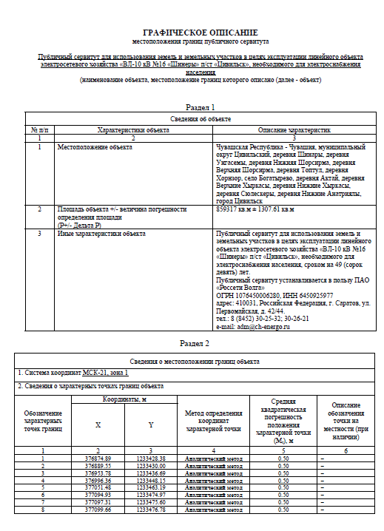
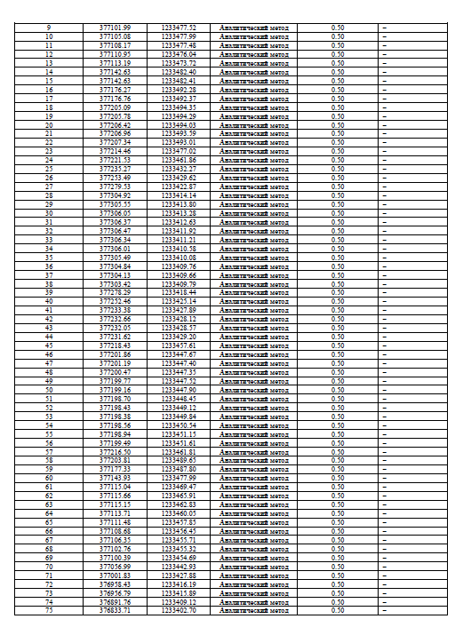

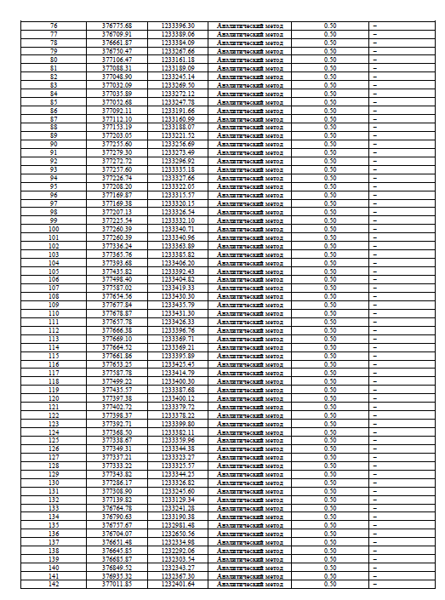

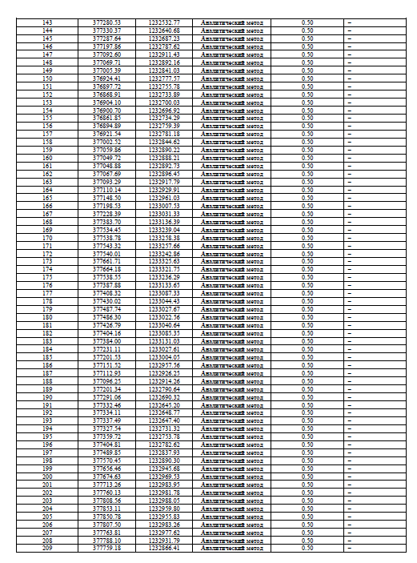

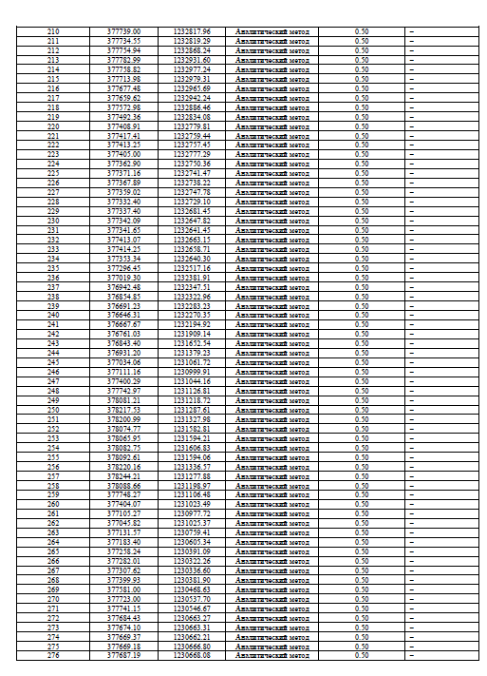

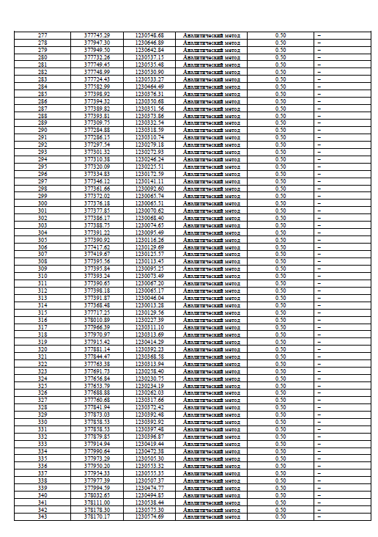

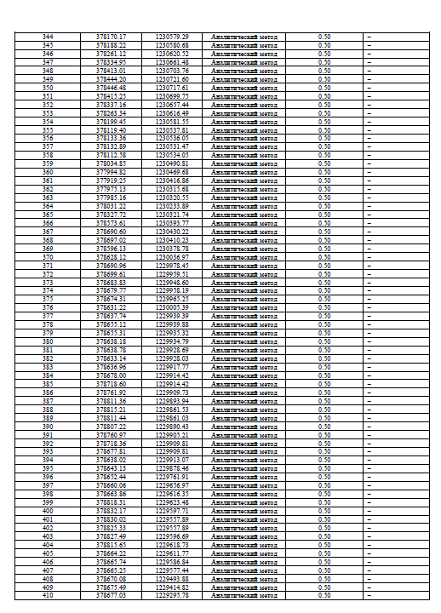

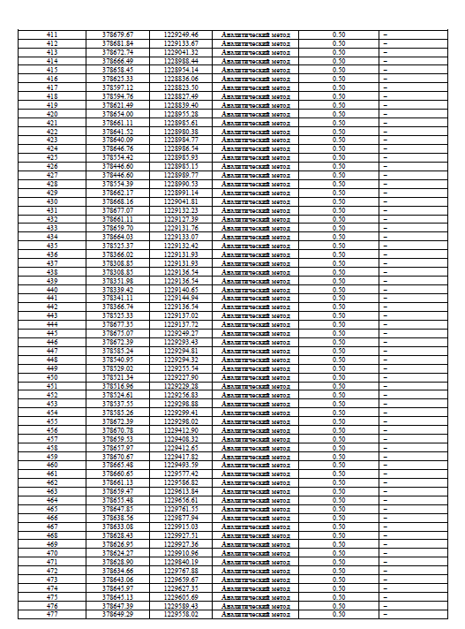

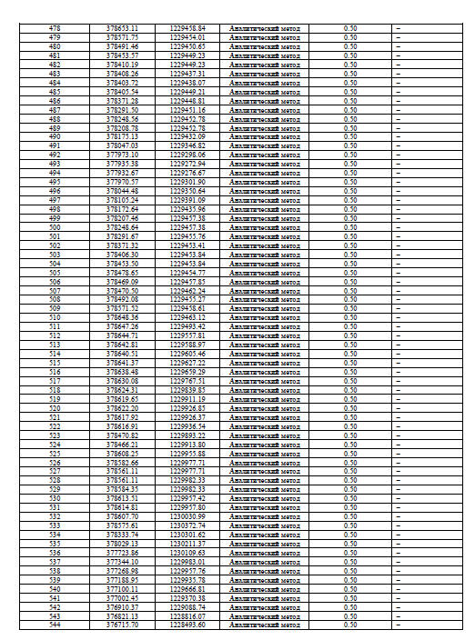

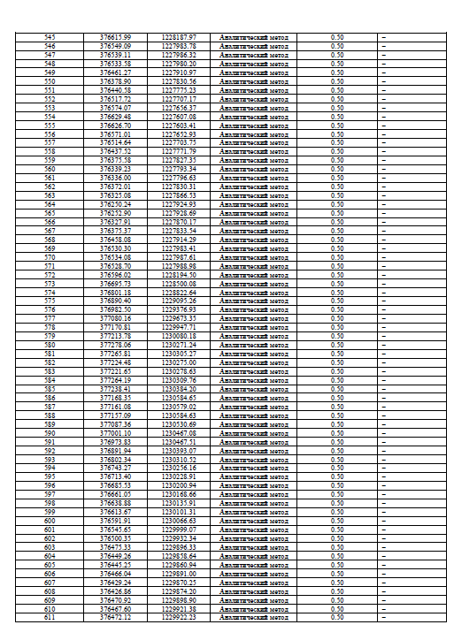

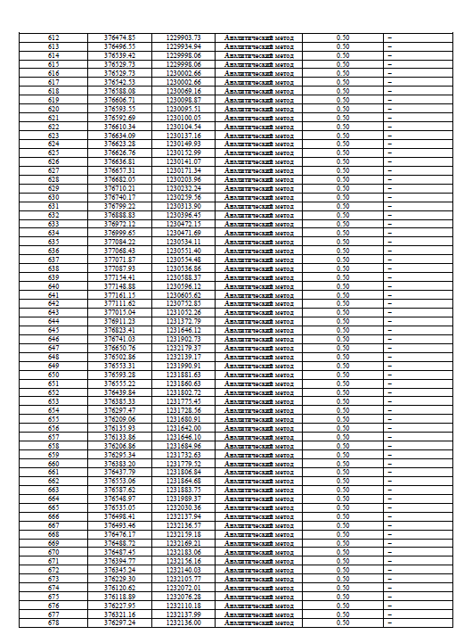

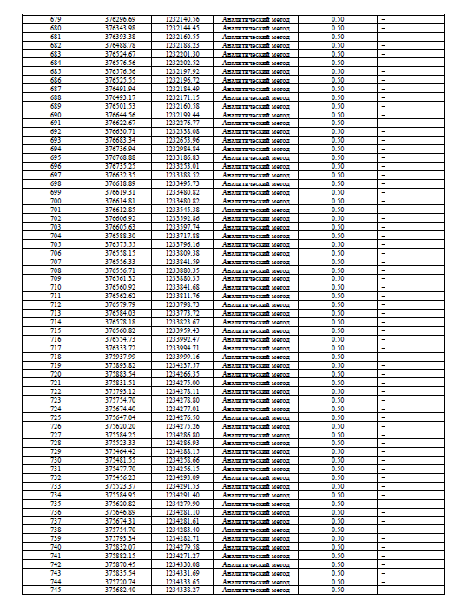

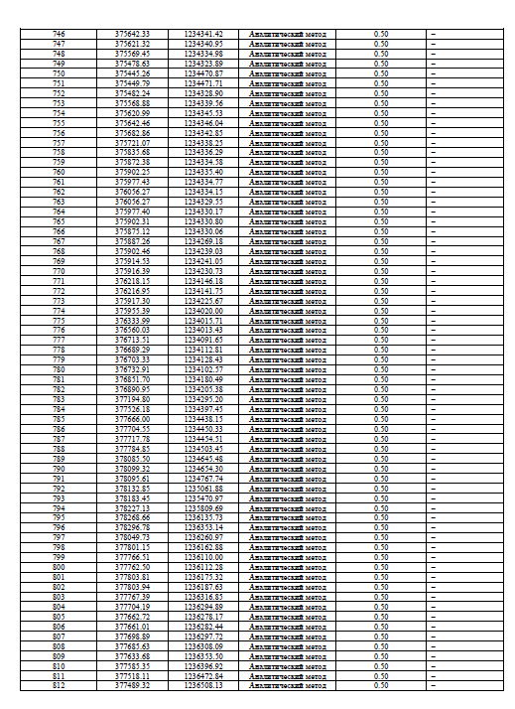

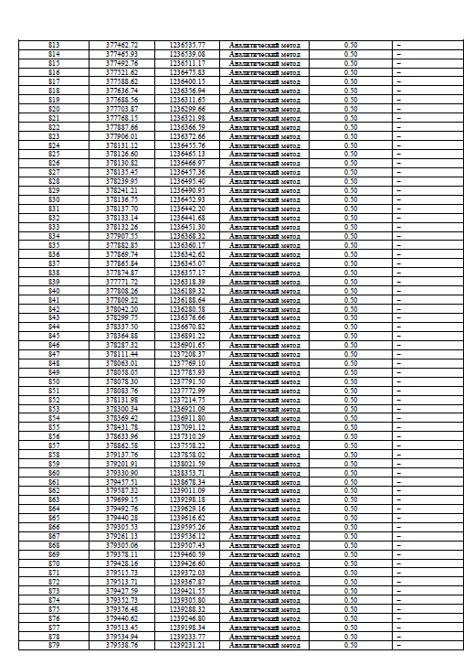

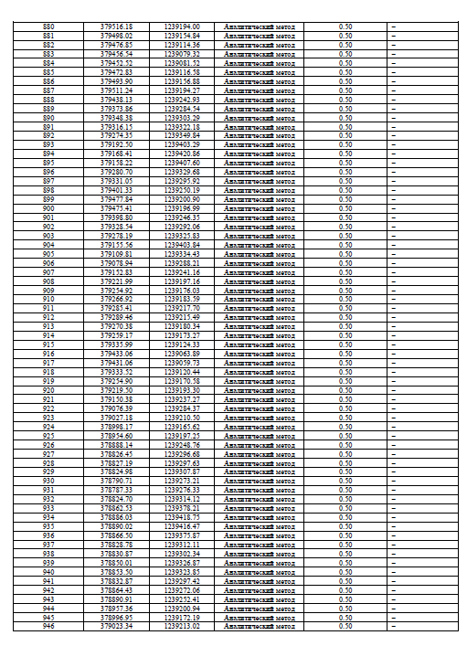

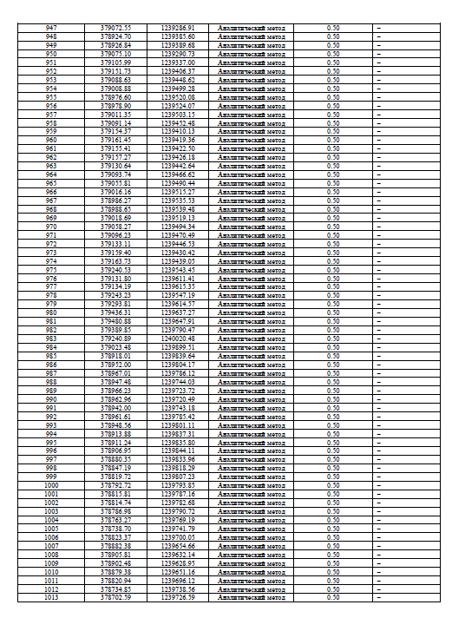

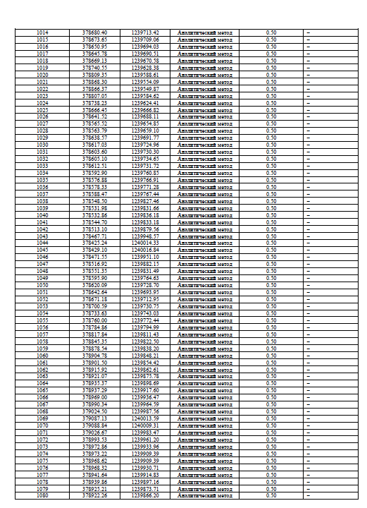

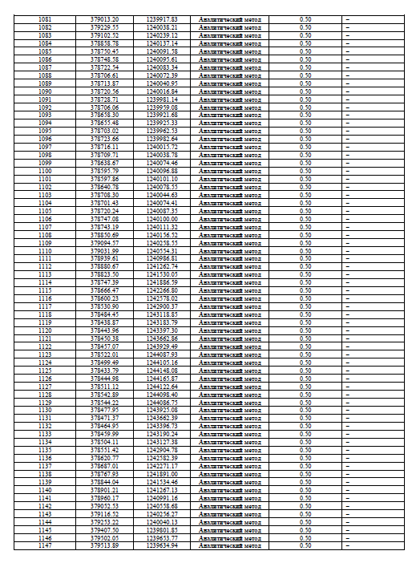

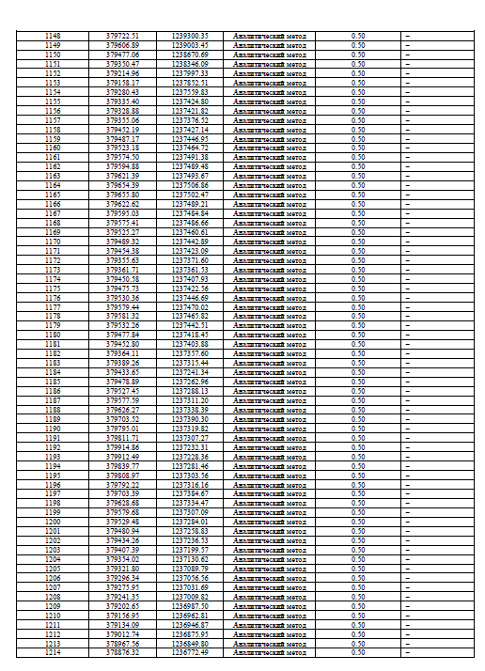

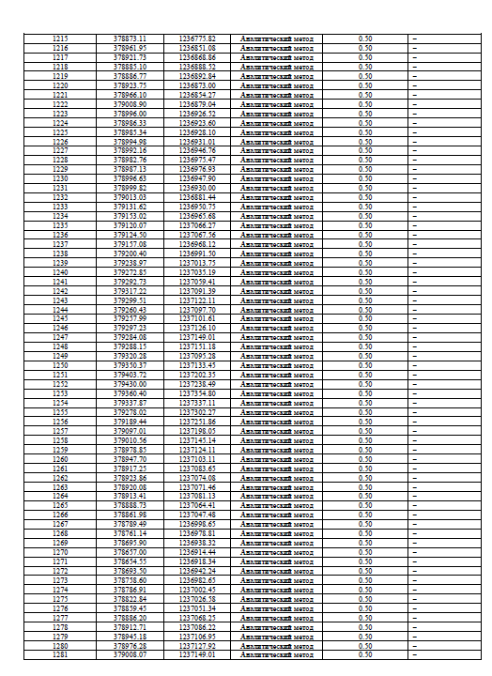

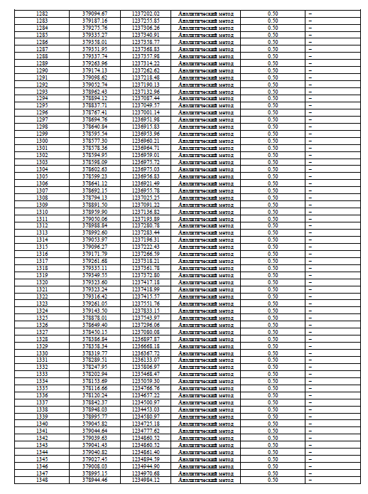

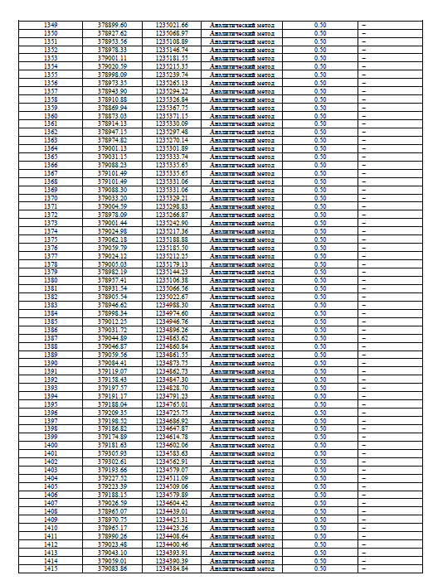

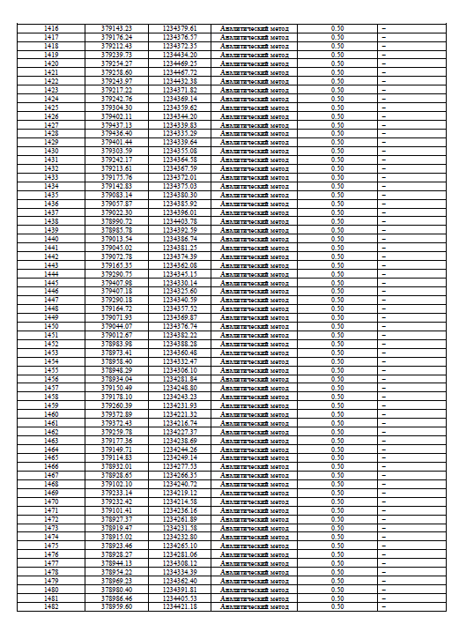

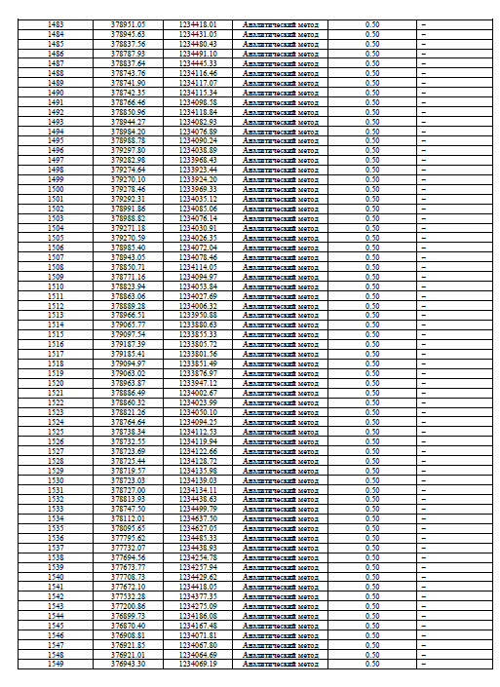

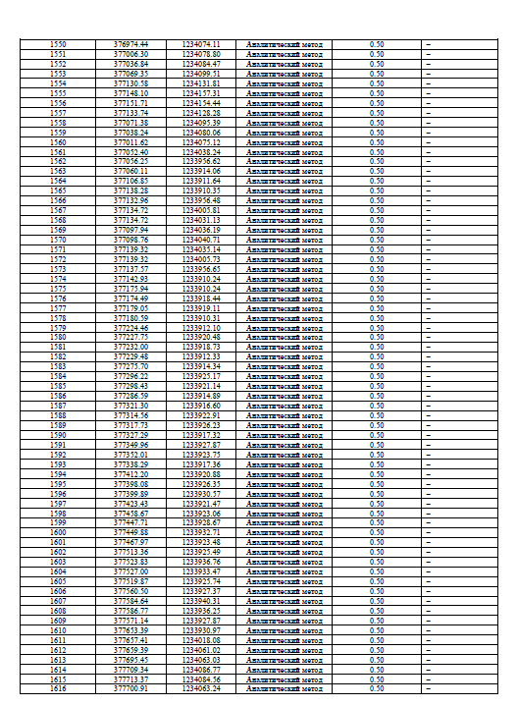

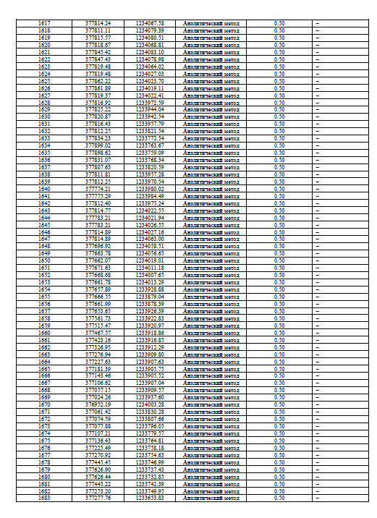

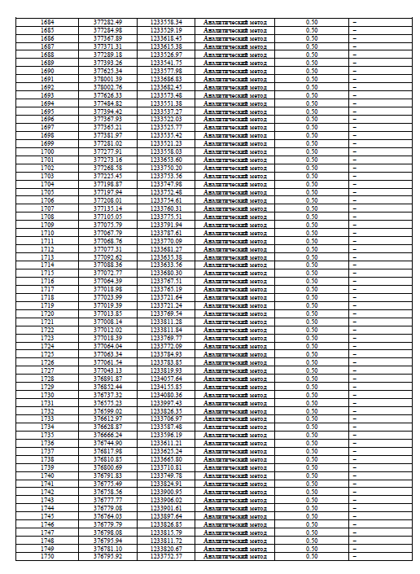

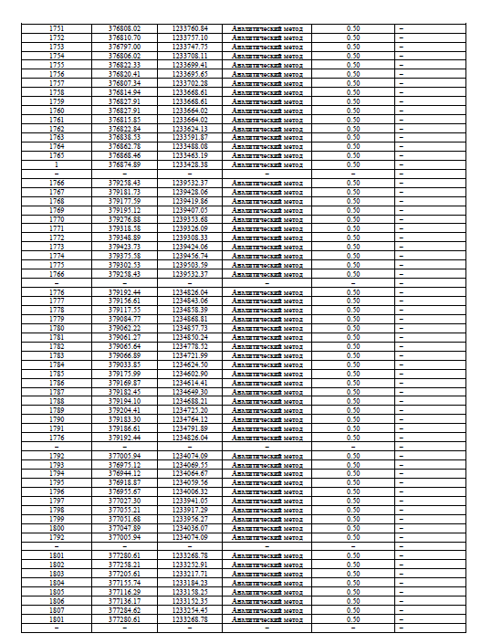

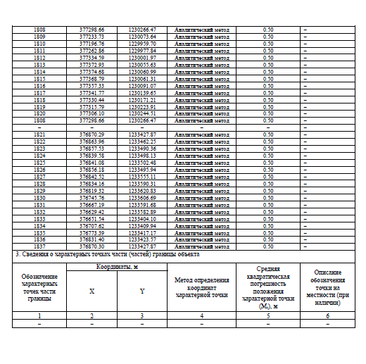
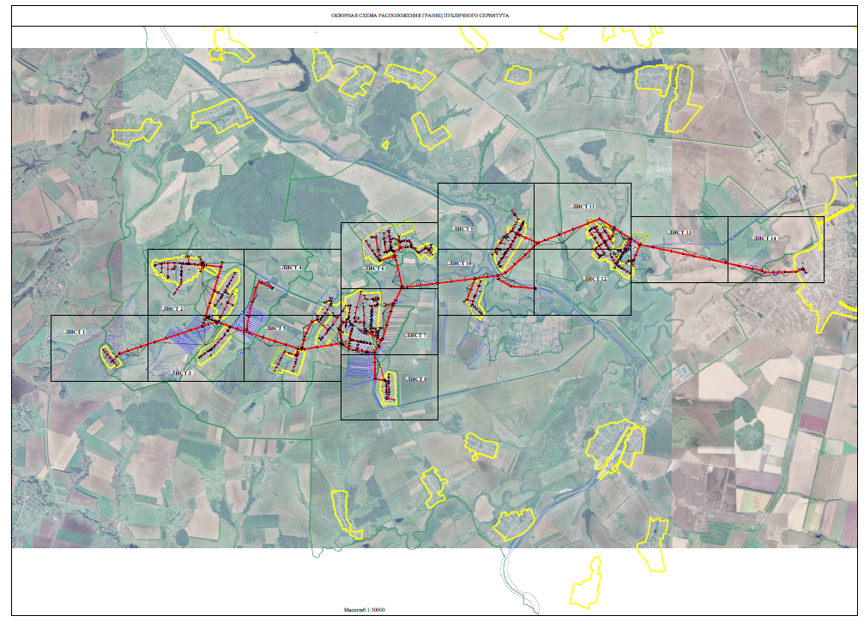

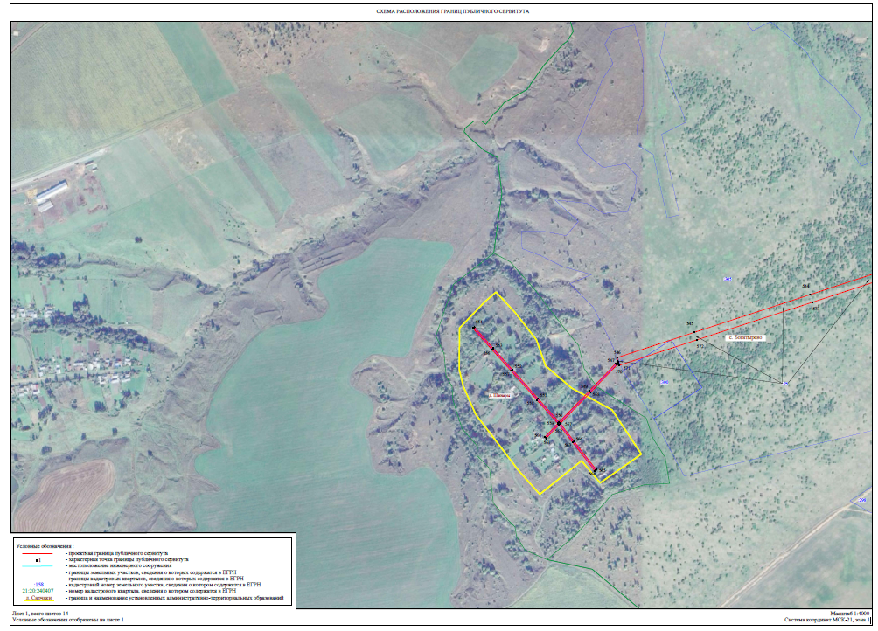

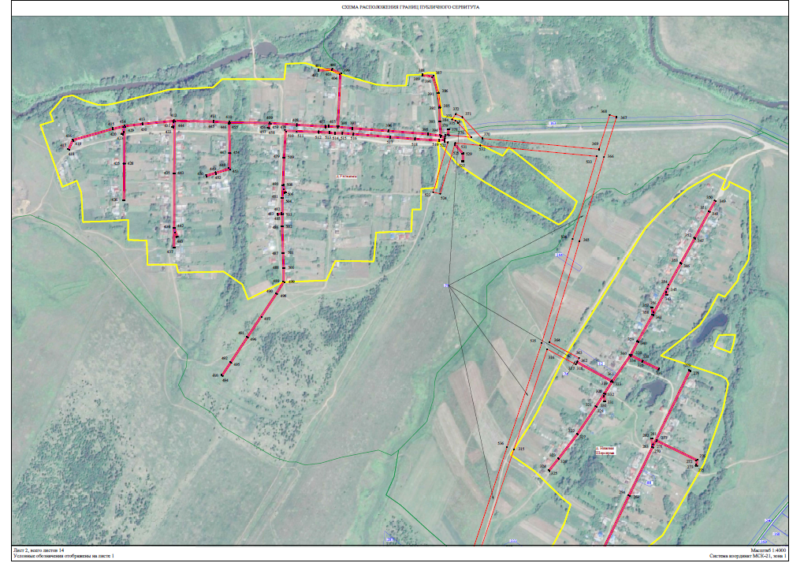

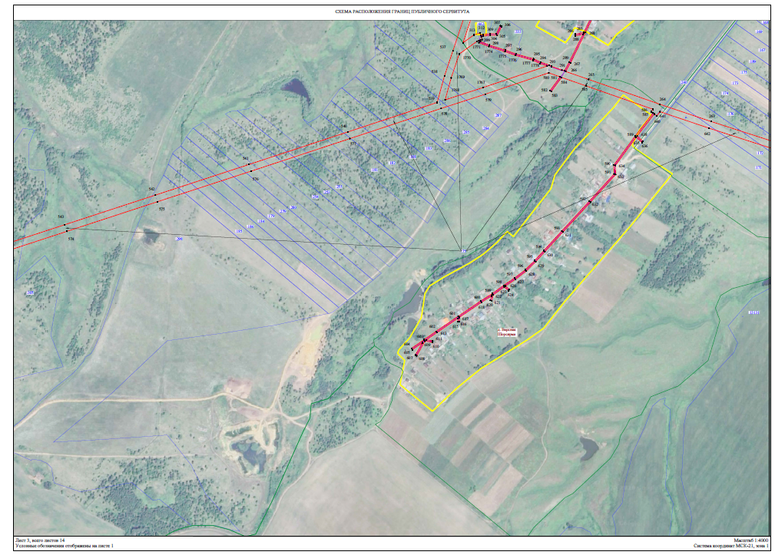
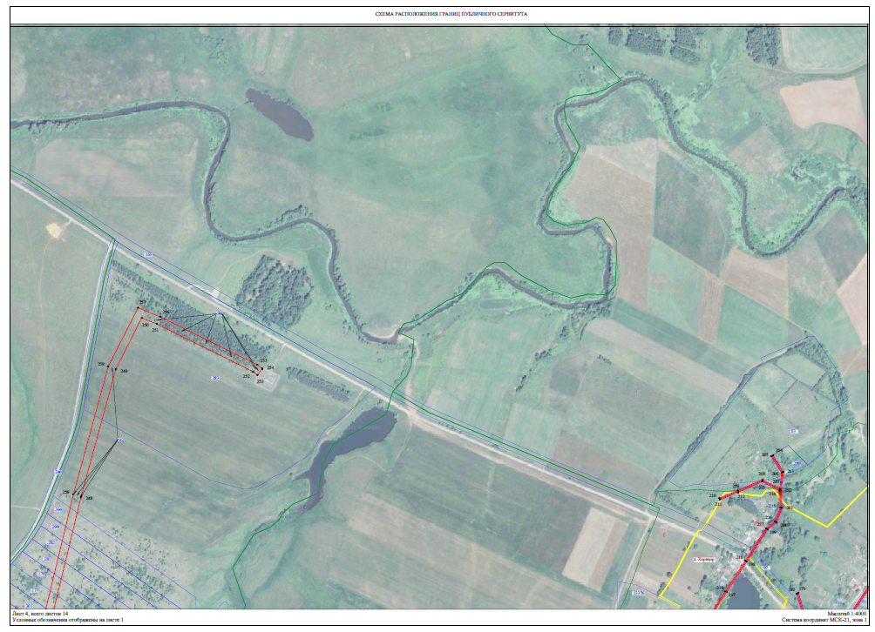
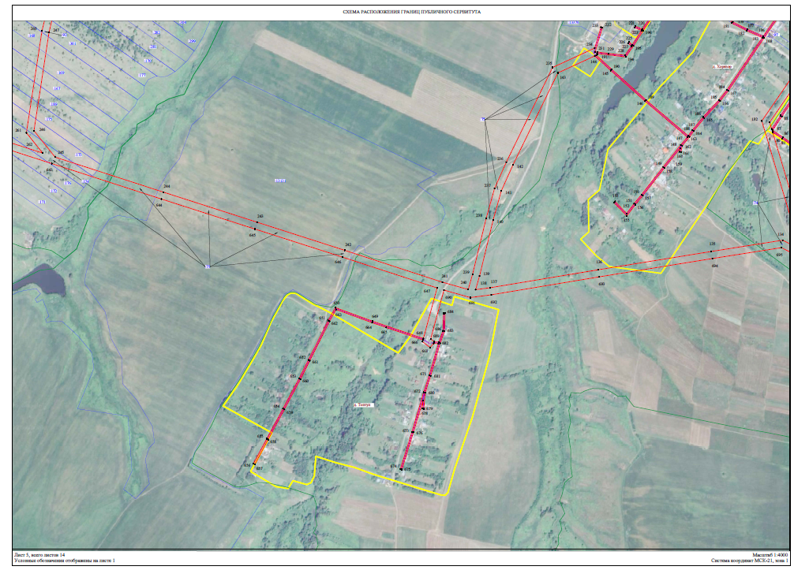

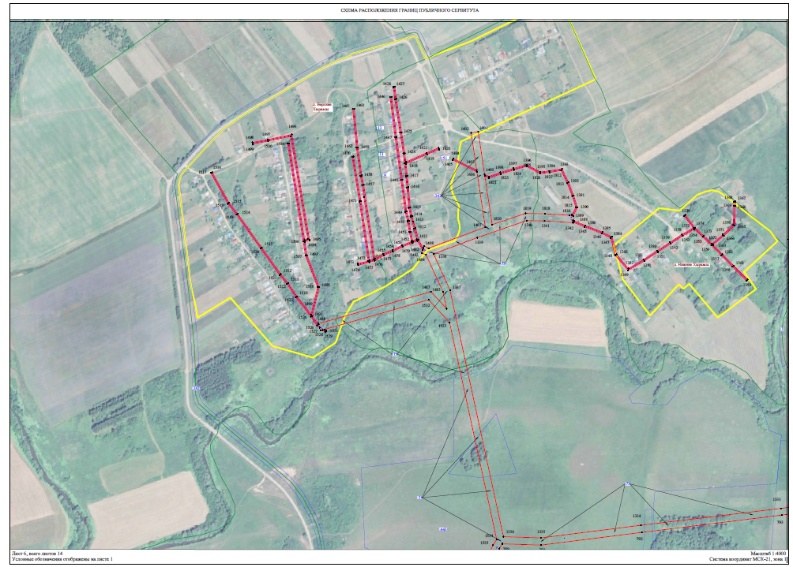

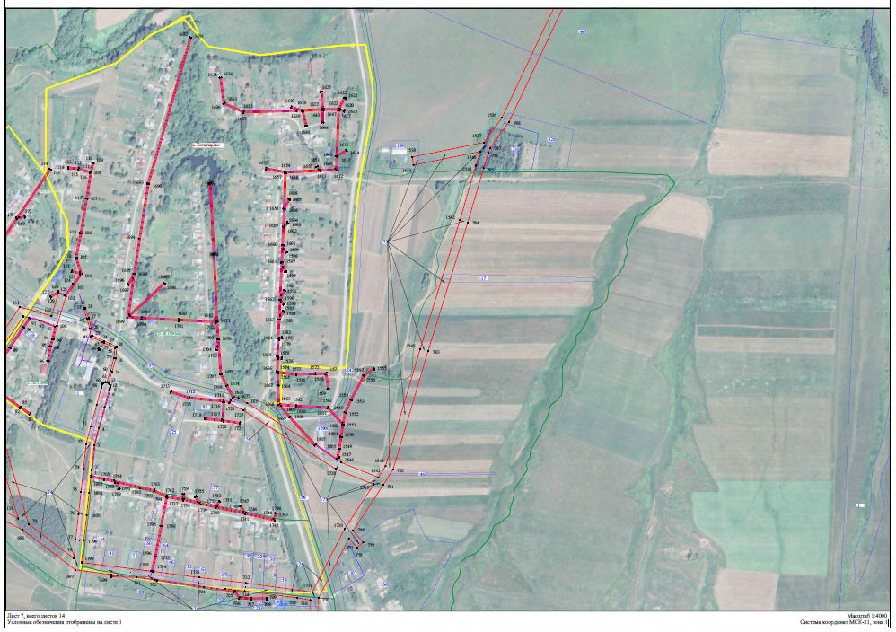

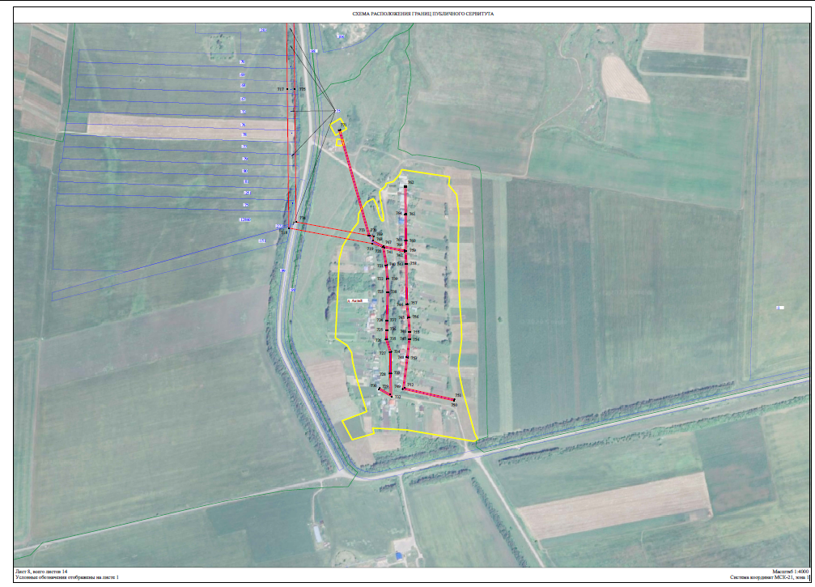

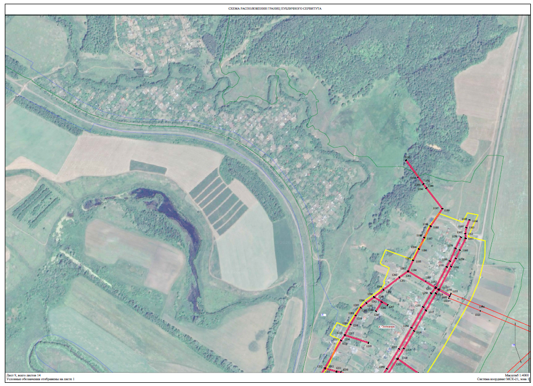

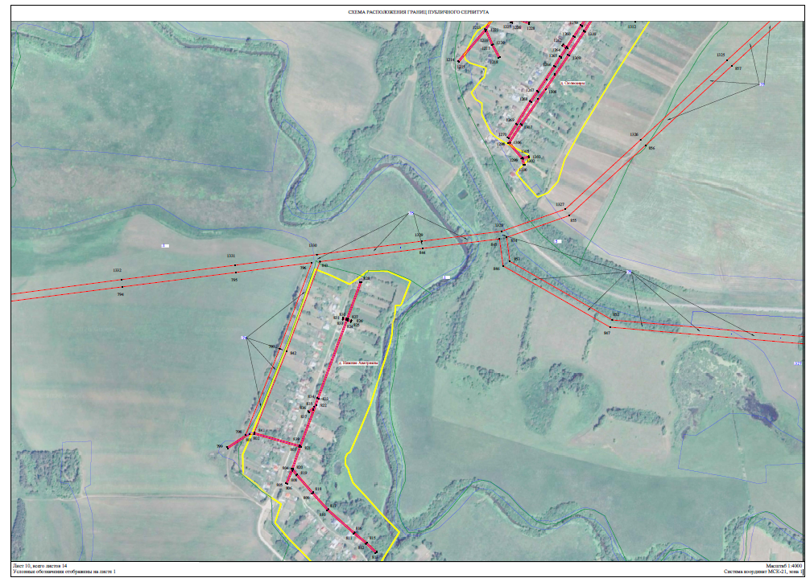

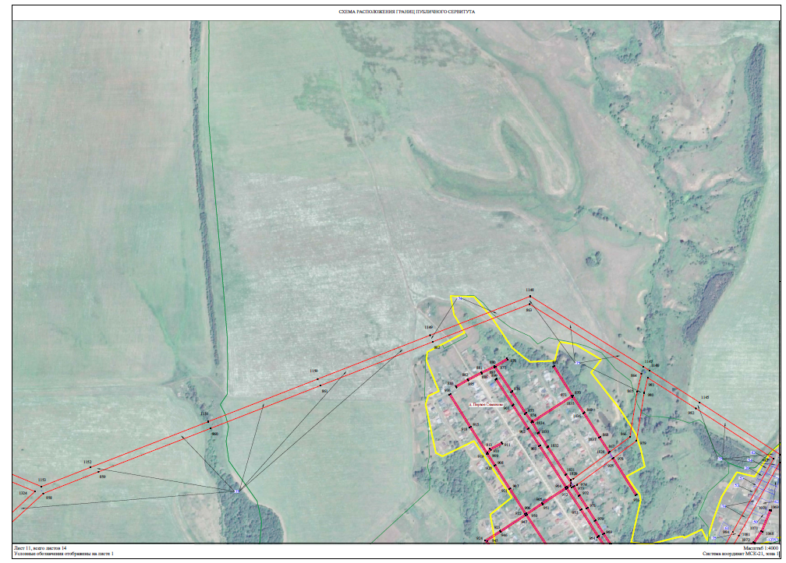

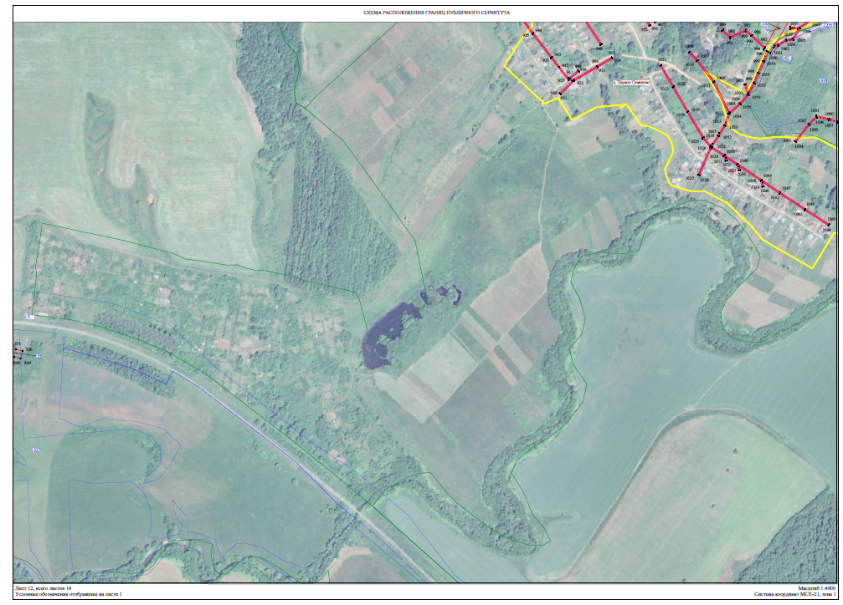

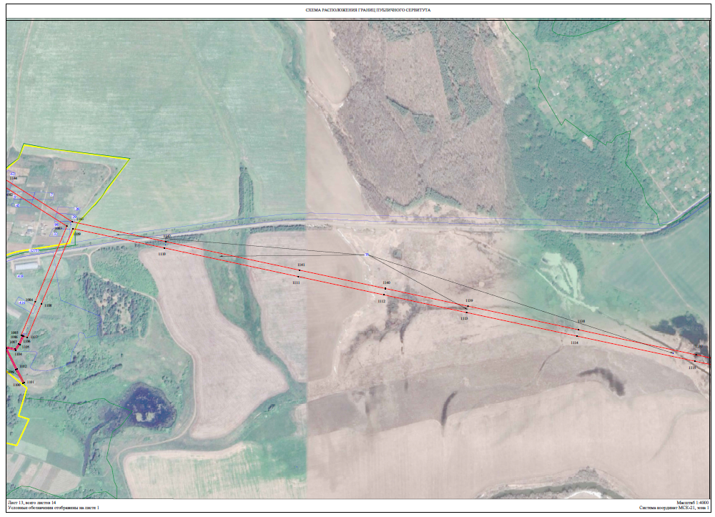

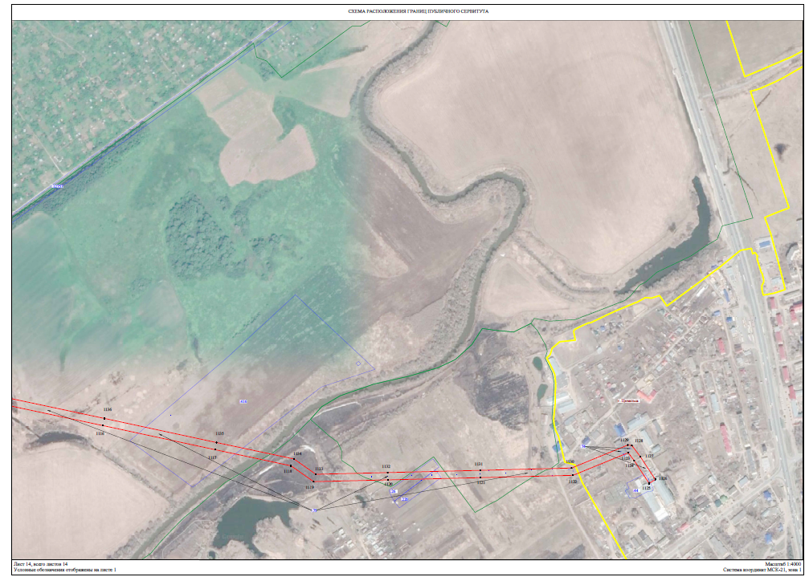

Приложение № 2 к
постановлению
администрации Цивильского
муниципального округа
Чувашской Республики
№ ______ от ___________ г.

Г Р А Ф И К
проведения работ при эксплуатации линейного объекта электросетевого хозяйства «ВЛ-10 кВ №16 «Шинеры» п/ст «Цивильск», инв. № 2122-00-000000003727, на землях и земельных участках, находящихся в государственной или муниципальной собственности и не предоставленных гражданам или юридическим лицам

№  пп | Наименование работ | Срок выполнения работ
№  пп | Наименование работ | начало | окончание
1. | Эксплуатация  линейного объекта | постоянно | постоянно

